**Clase 3**

**Conjuntos**

Definición: Un conjunto es una colección bien definida de objetos llamados “elementos del conjunto”.

**Formas de definir un conjunto:**

* **Por comprensión**: Se enuncia una propiedad que caracteriza a todos los elementos del conjunto.

$A=\left\{x∈U /p\left(x\right)\right\}$ donde $U$ es el conjunto un universal que es el conjunto de referencia

Ejemplo:

$A=\left\{x∈\underset{\begin{aligned}Universal \\ conjunto de referencia\end{aligned}}{\underbrace{N}}/1≤x<4\right\}$ donde  es 

Si , entonces  es un elemento del conjunto  y decimos $a∈A$ **(se lee el elemento *a* pertenecer al conjunto A)**

Si , entonces  no es un elemento del conjunto  y decimos **(se lee el elemento *a* no pertenece al conjunto A)**

Para el ejemplo anterior:

sucede que:  **(5 no pertenece al conjunto A)**

también **(1 pertenece al conjunto A)**

* **Por extensión**: se enumeran todos los elementos del conjunto.

Ejemplo:



**Definición:**

**CONJUNTO VACÍO:** Es aquel conjunto que no posee elementos. Se nomencla: , 

Ejemplos definición conjunto vacío por comprensión:

$∅=\left\{x∈R/\underset{\begin{aligned}se enuncia una \\ propiedad que \\ resulta falsa para todo x\end{aligned}}{\underbrace{x^{2}<0}}\right\}$ o bien 

**Definición:**

**Inclusión de Conjuntos:**

Dados dos conjuntos y , decimos que  está incluido en  o bien que  es un subconjunto de , y lo escribimos , si todo elemento del conjunto  pertenece a .

En símbolos:

$$A⊆B ⇔ ∀x:\left(x∈A→x∈B\right)$$

Gráficamente si $A⊆B$, se representa:

B

A

¿Cuándo decimos que un conjunto no está contenido en otro?

A no está contenido en B $⇔$

$$A⊄B \underset{\begin{aligned}por def \\ inclusión\end{aligned}}{\underbrace{⇔}}¬\left[∀x:\left(x∈A→x∈B\right)\right]\underset{\begin{aligned}por negación \\ cuantificador \\ existencial\end{aligned}}{\underbrace{⇔}}$$

$$∃​x:¬\left(x∈A→x∈B\right)\underset{\begin{aligned}Ley de equivalencia \\ del condicional\end{aligned}}{\underbrace{⇔}} ∃​x:¬\left(¬\left(x∈A\right)∨x∈B\right)$$

$$\underset{\begin{aligned}Ley de De Morgan \\ \end{aligned}}{\underbrace{⇔}} ∃​x:\left(x∈A∧x∉B\right)$$

Ejemplos:

$$A=\left\{2;4\right\} \\ B=\left\{1;2;3;4;5\right\} \\ C=\left\{1;3;7\right\}$$

$$A⊆B ya que todo elemento de A pertenece a B \\ C⊄B ya que 7∈C pero no a B$$

Propiedades

1. 

 este condicional es siempre verdadera ya que el antecedente es siempre falso

1. 

**Definición: Igualdad de Conjuntos**

Decimos que dos conjuntos son iguales si todo elemento del primero pertenece al segundo y todo elemento del segundo pertenece al primero es decir:



**Ejercicio 1 tp2**

Dado el conjunto $A=\{3,4,\left\{5\right\},\left\{3,4\right\},-3\}$ indicar verdadero o falso:

1. $3∈A$*V puesto que 3 es un elemento de A*
2. $\{5\}⊆A$*F puesto que 5 no es un elemento de A*
3. $\{3,4\}⊆A$*V puesto que 3, 4 es un elemento de A*
4. $∅⊆A$ V por propiedad enunciada anteriormente
5. $\{3,4\}∈A$*V puesto que el conjunto {3,4} es un elemento de A*
6. $\{4\}∈A$*F el conjunto {4} no es un elemento de A sino 4*
7. $A⊆\left\{-3,3,5,4\right\}$*F puesto que por ejemplo {5} es un elemento de A que no está en el segundo conjunto*
8. $\{-3,3,5,4\}⊆A$*F puesto que 5 pertenece al primer conjunto pero no al segundo*
9. $∅∈A$*F puesto que $∅$ no es un elemento de A*

**Definición**

**Conjunto de Partes de un conjunto**

Es el conjunto formado por todos los subconjuntos de un conjunto dado.

En símbolos: 

Ejemplo:

$A=\left\{1;3\right\}$

El conjunto de partes de *A* es el formado por todos los subconjuntos de A $$⇒ P\left(A\right)=\left\{∅;\left\{1\right\};\left\{3\right\};\left\{1;3\right\}\right\}$$

Propiedad

Si  posee  elementos, entonces  posee  elementos

Observación: 

**Definición:**

**Complemento de un conjunto**

Dado un conjunto $A⊆U$, su complemento, se escribe , es el conjunto formado por los elementos del conjunto universal $U$ que no pertenecen al conjunto A.

En símbolos:

. Gráficamente:

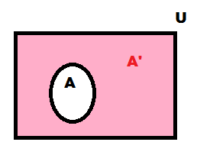

Ejemplo:



**Operaciones entre conjuntos**

1. **Intersección**

Dados dos conjuntos , $⊆U$ , su intersección es el conjunto, se escribe $A∩B$, es el conjunto formado por los elementos comunes a ambos conjuntos

$$A∩B=\left\{x∈U/x∈A∧x∈B\right\}$$

Gráficamente:

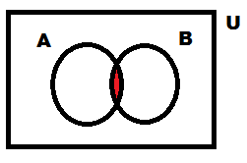

Ejemplo:

$$A=\left(-∞;3\right) \\ B=\left.(-1;4]\right.$$

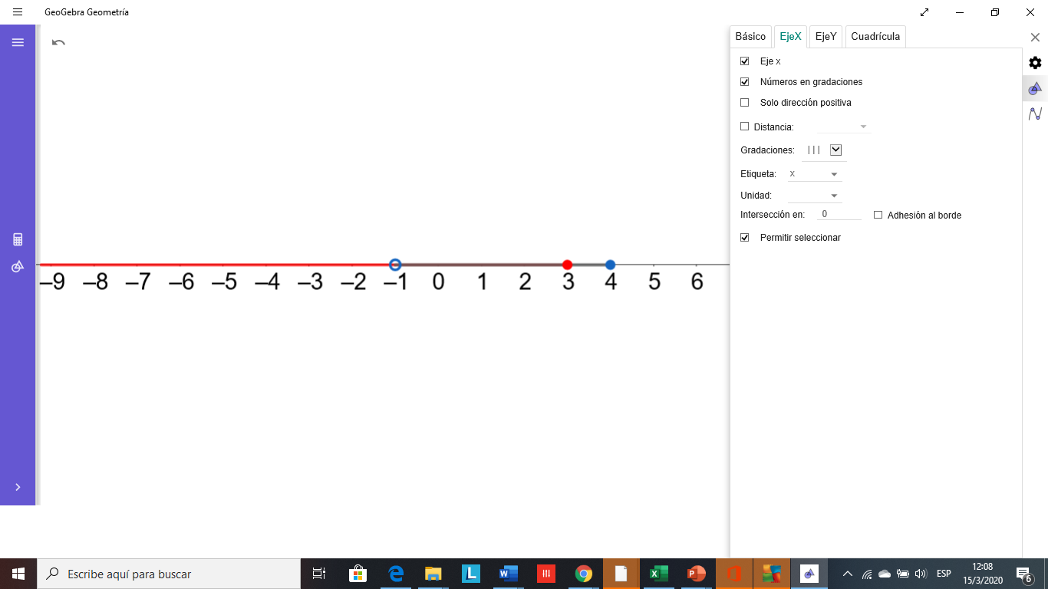

La intersección corresponde a la zona marcada en ambos colores:

$$A∩B=\left(-1;3\right)$$

1. **Unión**

Dados dos conjuntos , $⊆U$, su unión, se escribe $A∪B$, es el conjunto formado por los elementos que pertenecen al menos uno de los dos conjuntos:

En símbolos:

$A∪B=\left\{x∈U/x∈A∨x∈B\right\}$

Gráficamente:

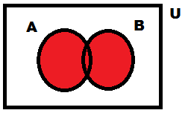

Ejemplo:



$$A=\left(-∞;3\right) \\ B=\left.\left(-1;4\right]\right.$$

La unión corresponde a la zona pintada de al menos de un color

$$A∪B=\left.(-∞;4]\right.$$

1. **Diferencia**

Dados dos conjuntos , $⊆U$, su diferencia, se escribe $A-B$, es el conjunto formado por los elementos de A que no pertenecen a B.

En símbolos:



Observación: En la escritura por comprensión se puede ver que $A-B=A∩B'$

**Propiedad: $A-B=A∩B'$**

Gráficamente:

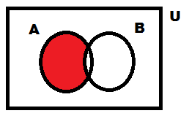

Ejemplo:



$$A=\left(-∞;3\right) \\ B=\left.(-1;4]\right.$$

El conjunto $A-B$ es el que corresponde a la zona pintada sólo de color rojo

$$A-B=\left.(-∞;-1]\right.$$

El conjunto $B-A$ es el que corresponde a la zona pintada sólo de color azul

$$​ ​ ​ ​ ​ ​ ​ ​ ​ B-A=\left[3;4\right]$$

**Observación**

En general: 

1. **Diferencia Simétrica**

Dados dos conjuntos , $⊆U$, su diferencia simétrica, se indica $AΔB, es el conjunto formado$ por los elementos de que pertenecen al conjunto A o al B pero no a ambos

En símbolos:

$$AΔB=\left\{x∈U/x∈A\overset{̱}{∨}x∈B\right\}$$

Gráficamente:

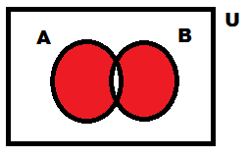

Otra forma de escribirla:



Ejemplo:



$$A=\left(-∞;3\right) \\ B=\left.(-1;4]\right.$$

La diferencia simétrica corresponde a la zona pintada de un solo color

$$AΔB=\left.(-∞;-1]\right.∪\left[3;4\right]$$

**Ejemplo**

TP2 4c) Represente mediante diagramas de Venn los siguientes conjuntos

$$(AΔB)⋂(C-A)$$

Dados los conjuntos

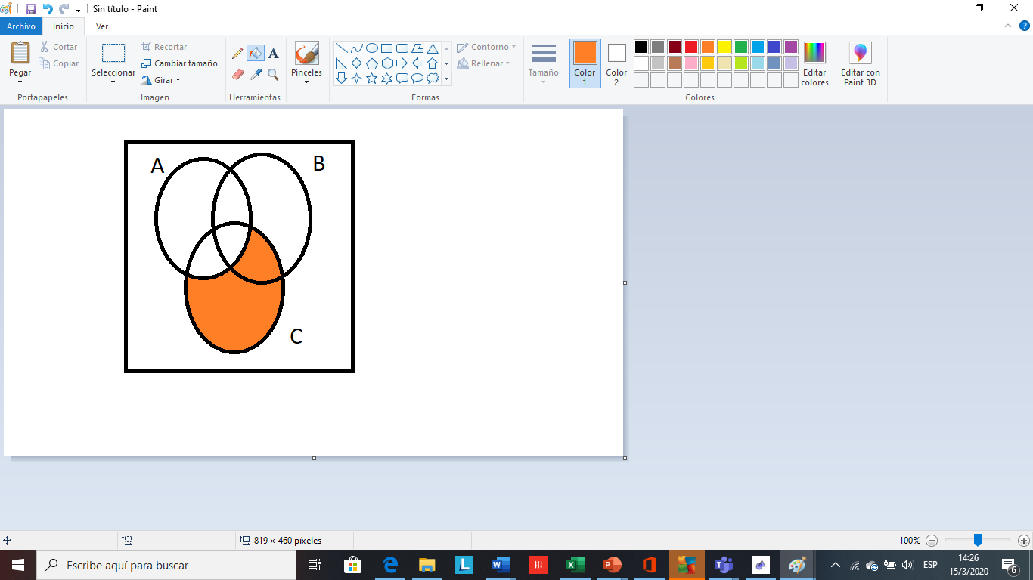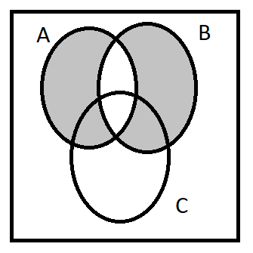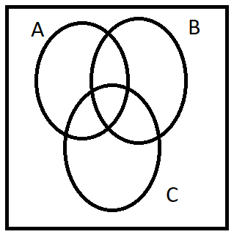

$AΔB$ $C-A$

Por lo tanto, la intersección entre ambas regiones nos queda: $$(AΔB)⋂(C-A)$$

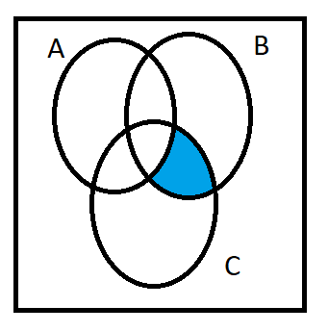

Indique las operaciones que corresponden al siguiente diagrama:

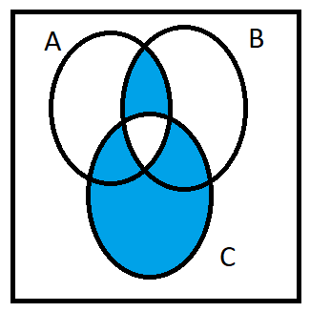

Podemos pensar la zona sombreada como la unión entre el conjunto C y el conjunto $A∩B$

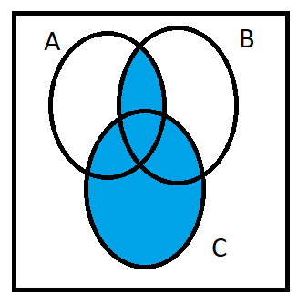

$(A∩B)∪C$

Sin embargo, podemos ver que a esta región deberíamos quitarle su intersección, quedando la diferencia entre una unión y una intersección por lo tanto podemos hablar de una diferencia simétrica, obteniendo de esta forma $(A∩B)ΔC$



$(A∩B)ΔC$

Veamos ahora algunas propiedades de las operaciones entre conjuntos que nos permitirán demostrar más adelante otras propiedades

**Leyes de la Teoría de Conjuntos**

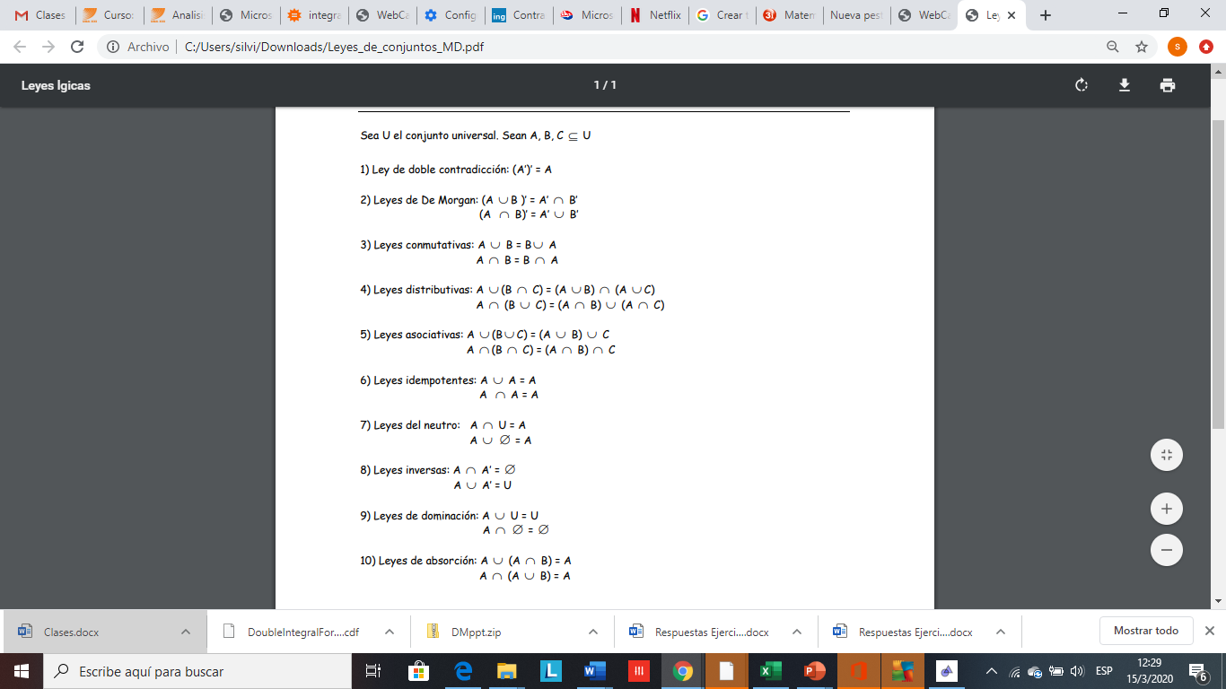

Utilicemos ahora estas propiedades para demostrar nuevas:

Tp2

Ejercicio 5c)

Demuestre las siguientes afirmaciones y justifique

$$A-\left(B-C\right)=(A-B)∪(A∩C)$$

Para demostrar esta igualdad partimos de un término y mediante la aplicación de leyes buscaremos llegar al otro término:

$$A-\left(B-C\right)\underset{\begin{aligned}Propiedad de \\ diferencia\end{aligned}}{\underbrace{=}}A∩{\left(B∩C{}_{ }^{'} \right)}^{'\underset{ \begin{aligned}De Morgan \\ \end{aligned}}{\underbrace{=}}}A∩\left(B '∪(C{}_{ }^{'}{ )' }\right)\underset{ \begin{aligned}Doble \\ Negación \\ \end{aligned}}{\underbrace{=}}$$

$$A∩\left( B_{ }^{'}∪C\right)\underset{ \begin{aligned}Distributiva \\ \\ \end{aligned}}{\underbrace{=}}(A∩B ' )∪\left(A∩C\right) \underset{\begin{aligned}Propiedad de \\ diferencia\end{aligned}}{\underbrace{=}}(A-B )∪\left(A∩C\right)$$